Marazzi Vivo Boden- und Wandfliese
MARAZZI

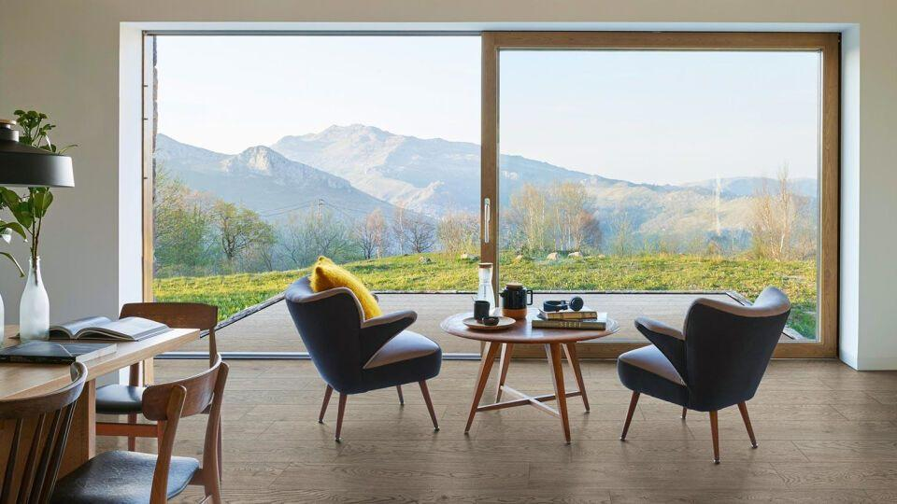Eigenschaften
Farbton
nach Hersteller-Farbkarte
Oberfläche
glänzend, matt
Produkt
Fliese
Werkstoff
Feinsteinzeug
Breite (mm)
20,00 - 22,50
Länge (mm)
120,00 - 180,00

